书名：经济困局中，谁的经济学管用(いまこそ 、ケインズとシュンペーターに学べ：有効需要とイノベーションの経済学)
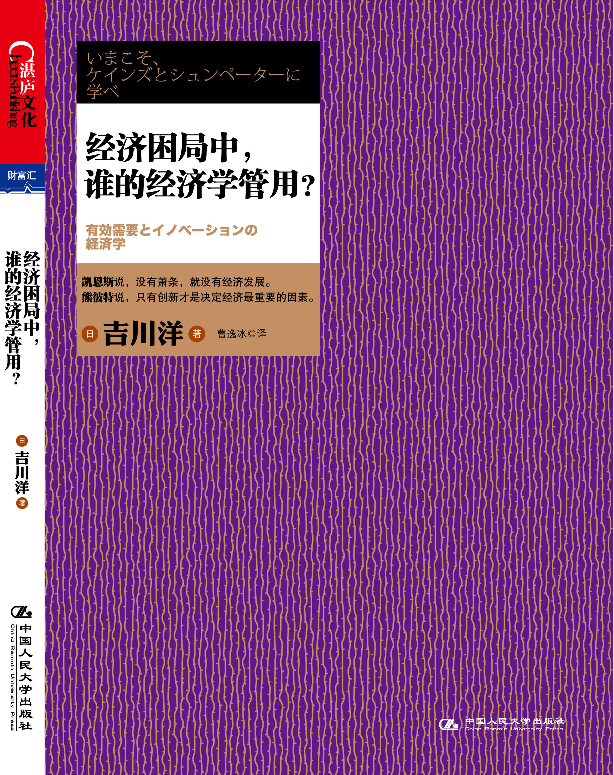
书号：978-7-300-15832-7

著者：[[日] 吉川洋 著 曹逸冰 译

责任编辑：李琳
成品：16开 170x230 页数：220页
纸张：70克轻型纸
装祯：平装
出版时间：2012年7月
定价：42.90元
出版社：中国人民大学出版社

- 本书卖点
看两大经济学巨匠凯恩斯与熊彼特如何破解经济困局
日本著名经济学家吉川洋倾情力作，凯恩斯说，没有萧条，就没有经济发展；熊彼特说，只有创新才是决定经济最重要的因素。

◆ 读者定位
金融投资界人士

- 作者简介
吉川洋
- 日本著名经济学家。1974年毕业于东京大学经济学院，1978年于耶鲁大学研究生院获得经济学博士学位。历任纽约州立大学副教授、大阪大学社会经济研究所副教授等职；从1993年开始担任东京大学研究生院经济学教授，主攻宏观经济学。
- 曾担任日本经济财政咨询会议民间译员、日本经济学会会长、社会保障国民会议议长等职。

- 内容简介
- 随着2008年末开始的美国次贷危机急剧恶化，一场百年不遇的金融海啸席卷了全世界。通货膨胀、经济减速、股市低迷、就业难题，经济困局中，我们应该怎么办，政府应该怎么办？作者吉川洋在本书中创造性提出，要摆脱经济困局，现在正是学习凯恩斯与熊彼特的好时机。
- 这两位天才经济学家的构想，为现代经济学提供了一个至关重要的视角。凯恩斯认为，经济萧条的原因在于有效需求的不足，没有萧条就没有经济发展，政府应当调低长期利率、扩大投资，以积极的财政政策消除“萧条”，重现经济活力；熊彼特认为，创新与创造性破坏正是资本主义发展的原动力，创新会带来成长，而成长总是伴随着循环，循环就是资本主义经济的本质，失业也是创新的必然结果。作者吉川洋认为，“需求饱和”就是凯恩斯与熊彼特的重要交汇点。
- 凯恩斯与熊彼特，20世纪最伟大的两大经济学巨匠，“大萧条”的亲历者和见证者，他们究竟给我们留下了怎样的启示，能不能融合他们的经济学构想，创造出新的经济理论？面对“鲜活”的经济与严酷的“困局”，作者吉川洋将带领我们沿着他们的足迹，探究暗藏在经济理论中的奥秘。
◆ 简要目录
前 言 熊彼特，还是凯恩斯？

第一部分 经济困局中的思考

第1章 现在正是学习凯恩斯与熊彼特的好时机
“有效需求理论”VS“创新”
不充分就业，凯恩斯经济学的用武之地
创造性破坏，熊彼特经济学的现代演绎

第2章 “发展”的经济，“动态”的世界
熊彼特经济学的原点
利率之争
动态理论的胎动

第3章 建立在理性之上的经济体系
洞察现实经济：印度货币
超越“金本位”

第二部分 凯恩斯与熊彼特经济学的主要思想

第4章 开启经济新时代
战争的洗礼
巴黎和会，给世界经济的沉重一击
一个时代的终结

第5章 创新，熊彼特经济学的核心
“新组合”与“创新”
银行家，“新组合”的推动者
企业家，“新组合”的主体
企业家利润，利息的源泉
“没有萧条，就没有经济发展”

第6章 “储蓄”和“投资”，凯恩斯经济学的立足点
风险，最容易回避的成本
通货膨胀带来的资本主义危机
外汇市场的变动与购买力平价
与马歇尔“货币数量论”的诀别
稳定物价比稳定汇率更重要

第7章 社会主义经济的有效性，凯恩斯的质疑
福田德三对凯恩斯的批判
凯恩斯的社会主义观
社会主义经济之争

第8章 基本方程式，凯恩斯的物价变动观
“货币数量论”的极限
凯恩斯“基本方程式”的失败
通货紧缩是有害的
公开市场操作的可能性
第9章 凯恩斯与熊彼特的重要交汇点
被遗忘的经济学家
凯恩斯走向《通论》的道路
斯皮索夫的经济循环理论

第三部分 凯恩斯与熊彼特经济学之争

- 从萧条到经济的复苏
史上最严重的经济危机
熊彼特，“萧条”是“创新”的必然结果
凯恩斯，降低利率就可以复苏经济

- “需求饱和”对凯恩斯的影响
需求饱和，萧条的根本
公共投资，凯恩斯的新处方
创新，熊彼特的应对之道

- 有效需求理论，凯恩斯时代的新纪元
“预期”与“不确定性”
流动性偏好理论
“削减工资”引发的大论战
扩大公共投资

- 悄无声息的熊彼特“经济周期循环论”
失败的“3周期合成理论”
“创新”一定是微观的
萧条，资本主义经济的必经之路
失业，创新的必然结果
利率不是经济循环的主角

第四部分 经济困局中的选择

- 人口减少对经济的影响
凯恩斯，降低利率和储蓄率
“P恶魔”与“U恶魔”
熊彼特，人口减少是历史的选择

- 分歧的力量
天才的分水岭，“一般均衡理论”
对计量经济学截然不同的态度

- 资本主义的未来
资本主义必将自取灭亡
“狄奥尼索斯”企业家精神的衰退
少子化，资本主义衰亡的晴雨表

- “全球货币”构想
倒在布雷顿森林体系之下
英镑，“关键货币”地位的衰落
“实体”变化的巨大作用

- 对现实经济政策的影响
凯恩斯对日本经济政策的影响
熊彼特对21世纪日本的影响

- 构建“有效需求”与“创新”经济学
永远的对手
宏观经济学的新发展
凯恩斯，从未远去
理念的融合
译者后记

◆ 上架建议
经济趋势/ 经济思想

书摘
熊彼特，“萧条”是“创新”的必然结果
1925 年，在阿瑟· 斯皮索夫的推荐下，熊彼特就任波恩大学教授。然而，等待着他的却是接二连三的打击。1926 年6 月，熊彼特的母亲去世，同年8 月，妻子安妮因难产去世，出生没多久的男婴也夭折了。为了忘却这些伤心事，他前往新大陆散心。从1927 年到1928 年春天，熊彼特一直在哈佛大学担任客座教授，在研究生院教授经济学史和金融论这两门课程。哈佛大学也将成为熊彼特的归宿。
1928 年，熊彼特回到了波恩，后来也是在波恩得知了股价暴跌的消息。波恩大学的生活非常充实，不过熊彼特还是于1930 年再次造访哈佛。当时耶鲁大学的费雪与奥斯陆大学的拉格纳· 弗里希（1895—1973）共同创立了“计量经济学会”，由费雪担任首任会长。
但是，凯恩斯却对弗里希、丁伯根所标榜的计量经济学分析法嗤之以鼻。在第15 章中我们会具体介绍凯恩斯对丁伯根的强烈批判。虽然熊彼特认为自己的研究方法与弗里希、丁伯根有所不同，但他对数学、统计学的分析方法仍充满了期望。
1930 年，再次造访美国的熊彼特在美国经济学会进行了一场有关“大萧条”的报告。这篇题为《试论当前世界大萧条》的论文发表在美国经济学杂志《美国经济评论》1931 年3 月号上，现在我们也能查阅到。当时距离华尔街股价暴跌仅1 年，这篇论文可谓是熊彼特对大萧条进行的实时分析。
这篇论文的开头如下：

要分析一种现象，比如大萧条，首先就要列举它发生的原因。列举出的原因越多，就越能准确地分析这个现象。

文章的口吻有些炫耀的意味，而且还是用硬邦邦的“德式英语”写成的，实在不怎么好懂。不过我们可以清楚地发现，熊彼特希望通过自己的“熊彼特理论”对当前发生的“大萧条”进行分析。这里的熊彼特理论，自然就是《经济发展理论》中展开的理论。
首先，熊彼特设问，这场大萧条是不是由外部原因导致的。他的回答是否定的。

第一次世界大战后，生产方式发生了巨大的变化，对经济体系产生了一系列影响，于是经济需要一定的适应时间，也就是萧条，以适应这些变化。

熊彼特认为这就是大萧条发生的真正原因。请大家回想一下《经济发展理论》中熊彼特展开的基本经济构想。他认为资本主义经济发展的原动力是企业家的创新活动，这些创新活动会让经济变得景气。然而在创新之后，经济必然会迎来一段“调整期”。在调整期中经济会出现停滞，也就是人们眼中的“萧条”。熊彼特认为，第一次世界大战之后的20 世纪20 年代，众多企业都展开了创新活动，这就必将导致大萧条的到来。
当时，许多国家都面临着严重的“农业危机”。熊彼特强调，20 年代农业生产发生了巨大变革，“农业危机是一个显而易见的例子，人们没能跟上农业生产的创新，所以才会产生农业危机这样的后果。”在10 年后的《经济周期循环论》（1939）中，他再次对这一问题展开了讨论。
强调创新作用的熊彼特理论是注重“实物分析”的理论，也就是说，他认为货币要素有两层含义。

以下内容就明显表现出了他的这种倾向，比如“分析了现在的情况后可以发现，金融政策的影响被夸大了”。熊彼特认为，即使长期利率下降，也不会对实体经济产生影响。“在大萧条下，许多国家与产业即使把利率下调为0，也不会出现贷款人”、“股市暴跌虽然会加剧萧条，但绝对不是萧条产生的原因”。

那么，大萧条有解决的办法吗？“只要参考我的诊断就能轻松找到解决方法，可问题是患者并不愿意吃我们开出来的药。”熊彼特的论文就这样结束了。遗憾的是他并没有提及任何具体的政策。

